洪水智能预警监控系统
洪水智能预警监控系统集成了多源数据处理、宽度学习BLS、增量自适应学习以及实时可视化的综合洪水预警平台。系统以某目标流域为示范区域，通过模拟相关气象水文数据，实时判别洪水情景，预测预警等级。
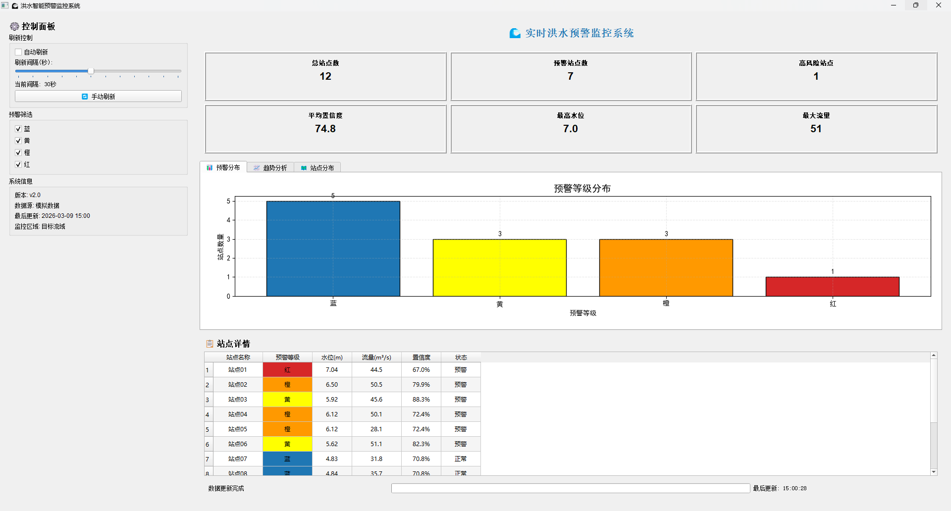
- 界面展示
  - 控制面板组件
- 自动刷新开关、刷新间隔调节、手动刷新按钮、预警等级筛选。
  - 指标卡片组件
- 实时显示总站点数、预警站点数、高风险站点数、平均置信度、最高水位、最大流量。
  - 预警等级分布图、趋势分布图、站点空间分布图
- 柱状图展示各预警等级站点数量。
- 双轴折线图，同时展示降雨量（左轴）与水位（右轴）随时间变化趋势。
- 散点图形式标注各站点位置，颜色区分预警等级。
  - 站点详情表
- 表格列出所有站点的名称、预警等级、水位、流量、置信度及状态，支持按等级筛选。
- 系统架构
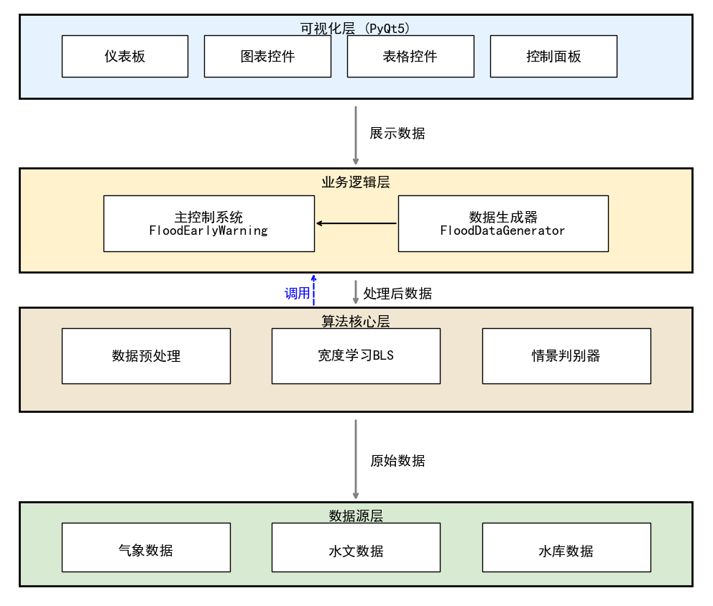
系统采用模块化分层设计，整体架构如下图所示：
  - 算法核心层模块
数据预处理 FloodDataPreprocessor
宽度学习系统 BroadLearningSystem
- 含增量学习机制（权重微调/结构拓展、节点修建、知识蒸馏）
情景判别器 ScenarioClassifier
- 含两级判别策略（规则引擎+随机森林分类器）
- 情景类型（包括山洪、台风洪水、水库洪水、城市内涝、滑坡洪水、河道洪水、溃坝洪水、气候变化洪水）
  - 业务逻辑层模块
主控制系统 FloodEarlyWarningSystem
- 接收实时数据，调用数据预处理模块对齐时间。
- 提取气象、水文、水库特征。
- 调用情景判别器获得当前主导情景及置信度。
- 匹配对应的宽度学习子模型，准备模型输入特征。
- 计算当前数据与历史分布的偏差，根据偏差选择增量学习模式。
- 预测预警等级（将模型输出映射为蓝、黄、橙、红）。
- 返回包含情景、置信度、预警等级、时间戳的结果。
数据生成器 FloodDataGenerator
- 真实数据接入适配指南
考虑到与真实数据源的对接灵活性，当前版本使用 FloodDataGenerator模拟生成数据，实际部署时可将其替换为真实数据采集模块。
  - 输入数据格式
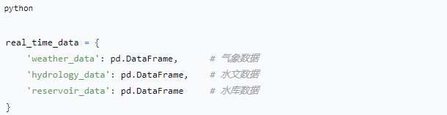
系统核心算法模块 FloodEarlyWarningSystem 要求输入数据格式为特定的结构，包含气象、水文、水库三类时间序列 DataFrame。
  - 输出数据格式
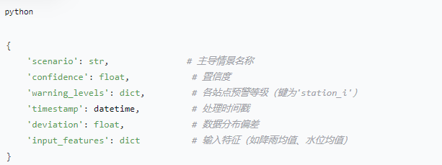
系统返回结果包含以下字段：
  - 真实数据适配器
建议实现一个RealDataAdapter类，负责从真实数据源采集数据并转换为系统所需的格式。该类可替换原有的FloodDataGenerator，与主控制系统无缝集成。

